宁夏回族自治区2020年上学期石嘴山市平罗中学高一物理第一次月考试题
一、选择题（本题包括15小题,每小题3分,共45分.每小题至少有一个选项符合题目要求，全部选对得3分，选对但不全的得2分，错选或不答的得0分）
1、关于位移和路程，下列说法正确的是 （ ）
A．在某段时间内物体运动的位移为零，该物体不一定是静止的
B．在某段时间内物体运动的路程为零，该物体不一定是静止的
C．指挥部通过卫星搜索小分队深入敌方阵地的具体位置涉及的是位移
D．高速公路路牌标示“上海80 km” 涉及的是位移
2、下列事例中有关速度的说法，正确的是 （ ）
A．汽车速度计上显示80km/h，指的是平均速度
B．某高速公路上限速为110km/h，指的是瞬时速度
C．火车从济南到北京的速度约为220km/h，指的是瞬时速度
D．子弹以900km/h的速度从枪口射出，指的是瞬时速度
3、发射到地球上空的人造地球通讯卫星，定点后总是在地球赤道上某一位置的上空，关于人造地球通讯卫星的运动，下列说法中正确的是 （ ）
A
B
0
1
2
-1
1
2
3
4
v/(m/s)
t/s
图1-4-4
A．以地面卫星接收站为参考系，卫星是静止的 B．以太阳为参考系，卫星是运动的
C．以地面卫星接收站为参考系，卫星是运动的 D．以太阳为参考系，卫星是静止的
4.下列说法中正确的是 （ ）
A．四川汶川县发生8.0级强烈地震是在2008年5月12日14时28分指的是时刻
B．转动的物体其上各点的运动情况不同，故转动的物体一定不能当做质点
C．停泊在港湾中随风摇摆的小船不能被视为质点
D．当物体沿直线朝一个方向运动时，位移就是路程
5、下列关于加速度的描述中，正确的是 （ ）
A．物体速度很大，加速度可能为零 B．当加速度与速度方向相同且减小时，物体做减速运动
C．物体有加速度，速度就增加 D．速度变化越来越快，加速度越来越小
6．一架超音速战斗机以2.5马赫的速度(音速的2.5倍)沿直线从空中掠过，下边的人们都看呆了，一会儿众说纷纭，其中说法正确的是 ( )
A．这架飞机的加速度真大 B．这架飞机飞得真快
C．这架飞机的加速度不大 D．这架飞机的速度变化真大
7、甲、乙两小分队进行代号为“猎狐”的军事演习，指挥部通过现代通讯设备，在荧屏上观察到两个小分队的具体行军路线如图所示。两小分队同时由O点出发，最后同时捕“狐”于A点。下列说法正确的是 （ ）
·
A
甲
乙
O
y
x
A．小分队行军路程S甲＞S乙 B．小分队平均速度V甲＝V乙
C．小分队的平均速率相等 D．图像表示的是位移—时间图像

8．物体由静止开始运动，加速度恒定，在第7s内的初速度是2.6m/s，则物体的加速度是 ( )
A．0.4m/s² B．0.37m/s² C．2.6m/s² D．0.43m/s²
9、物体运动的初速度为6 m/s，经过10 s速度的大小变为20 m/s，则加速度大小可能是( )
A．0.8 m/s² B．1.4 m/s² C．2.0 m/s² D．2.6 m/s²
10、 物体做匀加速直线运动，加速度为1m/s²，那么在任意1秒内 ( )
A.物体的末速度一定等于初速度
B.物体的末速度一定比初速度大1m/s
C.物体这一秒的初速度一定比前一秒的末速度大1m/s
D.物体这一秒的末速度一定比前一秒的初速度大1m/s
13、如图所示，为甲、乙两物体相对于同一坐标的$x−t$图像，则下列说法正确的是（ ）
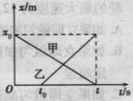
①甲、乙均做匀变速直线运动 ②甲比乙早出发时间$t_{0}$
③甲、乙运动的出发点相距$x_{0}$ ④甲的速率大于乙的速率
A、①②③ B、①④ C、②③ D、②③④
14．如图所示为甲、乙两质点的v－t图象．，下列说法中正确的是 ( )
A．质点甲向所选定的正方向运动，质点乙与甲的运动方向相反
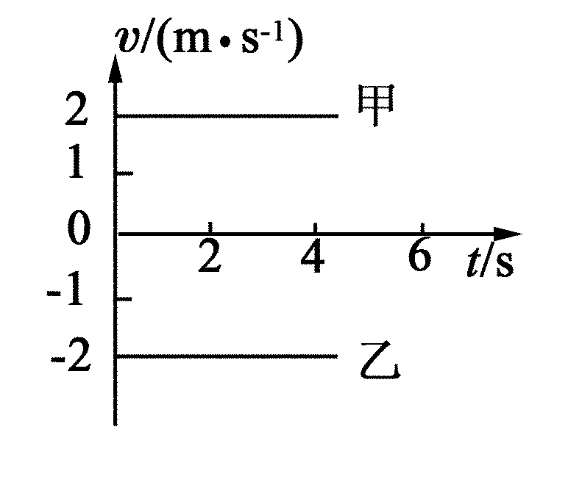
B．质点甲、乙的速度相同
C．在相同的时间内，质点甲、乙的位移相同
D．甲、乙之间的距离一定越来越大
15、在如图1-4-4所示的v—t图中，A、B两质点同时从同一点
在一条直线上开始运动，运动规律用A、B两图线表示，
下列叙述正确的是（ ）
A．t=1s时，B质点运动方向发生改变
B．t=2s时，A、B两质点间距离一定等于2m
C．A、B同时从静止出发，朝相反的方向运动
D．在t=4s时，A、B相遇

一、选择题答题卡
题号 | 1 | 2 | 3 | 4 | 5 | 6 | 7 | 8 | 9 | 10 | 11 | 12 | 13 | 14 | 15
答案
二、实验题（10分）
16.某同学在“用打点计时器测速度”的实验中，用打点计时器记录了被小车拖动的纸带的运动情况，在纸带上确定出A、B、C、D、E、F、G共7个计数点。其相邻点间的距离如图所示，每两个相邻的测量点之间的时间间隔为0.10s。
(1)试根据纸带上各个计数点间的距离，每个0.10s测一次速度，计算出打下B、C、D、E、F五个点时小车的瞬时速度，并将各个速度值填入下表(要求保留3位有效数字)
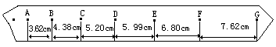

(2)将B、C、D、E、F各个时刻的瞬时速度标在直角坐标系中，并画出小车的瞬时速度随时间变化的关系图线。
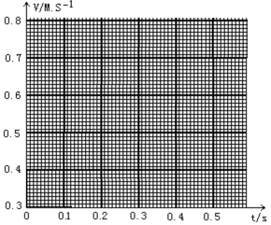（3）由v—t图象可知打下A点时小车的瞬时速度$v_{A}$= , 打下G点时小车的瞬时速度$v_{B}$=

三、（共45分，）
17．（5分）如图，物体从A运动到B，用坐标表示A、B位置并表示出A、B位置的变化量。

-3
-2
-1
B
4
3
2
1
A
0
第 17 题图
x/m

18．（5分）一辆汽车以72km/h的速度在平直公路上行驶，司机突然发现前方公路上有一只小鹿，于是立即刹车，汽车在4s内停了下来，使小鹿免受伤害．试求汽车刹车过程中的加速度．

19．（10分）一质点在x轴上沿直线运动，各个时刻的位置坐标如下表，则此质点开始运动后：
t/s | 0 | 2 | 4 | 6 | 8 | 10 | 12 | 14 | 16 | 18
x/m | 2 | 4 | -2 | 2 | 6 | 6 | 6 | 8 | 4 | 2
（1）质点在前10 s内的位移、路程各为多大？
（2）质点在10s末的瞬时速度为多大？
（3）质点在0到10s内和0到18s内的平均速度各为多大？

20、（10分）有一辆汽车沿笔直公路行驶，第1 s内通过5 m的距离，第2 s内和第3 s内各通过20 m的距离，第4 s内通过15 m的距离，第5 s内反向通过10 m的距离，求这5 s内的平均速度和平均速率及后2 s内的平均速度

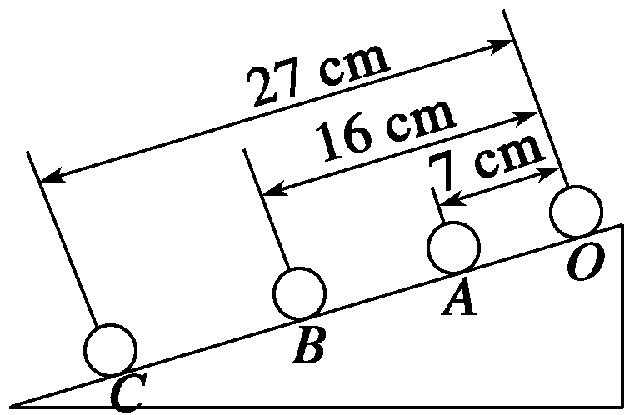
21、（15分）让小球从斜面的顶端滚下，如图所示是用闪光照相机拍摄的小球在斜面上运动的一段，已知闪频为10 Hz，且O点是0.4 s时小球所处的位置，试根据此图估算：
(1)小球从O点到B点的平均速度；
(2)小球在A点和B点的瞬时速度；
(3)小球运动的加速度．

